Título
Se expone nombre de una situación de estudio, original. La originalidad es validada con plagiarism. Se consideran originales artículos del 20% o menos de coincidencia con otros artículos. Redactado en máximo 20 palabras, sin abreviaturas, Arial 11, interlineado sencillo, no cursivas, sin sangría, centrada, negrita, en español e inglés.

Resumen

Presentar una síntesis breve de la investigación cuyo contenido sea: Problema de investigación: redacción de una frase que describa el problema. Objetivo general: Redacción del objetivo. Clasificación y diseño: por el tipo de datos recolectados como Elija un elemento.; el alcance o profundidad de la investigación fue Elija un elemento., según la fuente de recolección de datos: Elija un elemento.; de acuerdo con el plan de recolección de datos: Elija un elemento. Población y muestra: refiera la población de estudio. Instrumentos de investigación: escriba el nombre de los instrumentos utilizados. Validación de instrumentos de investigación: redacte el método utilizado para validar los instrumentos. Análisis de datos: refiera los recursos utilizados (estadística descriptiva o inferencial u otros métodos cualitativos). Resultados: redacción de frase con el principal resultado. Conclusiones: frase con la idea principal al finalizar la investigación. Redactado en no más de 150 palabras, Arial 11, interlineado sencillo, en español e inglés.

Palabras clave (en español e inglés): De 3 a 5 palabras clave (importante: son palabras, no frases) en español e inglés, obtenidas de la lista Thesaurus de la UNESCO, ordenadas alfabéticamente, en minúsculas, separadas por punto y coma, no justificadas.

Introducción
(sin sangría, centrada, negrita)

Problema de investigación (Alineación a la izquierda, negrita, sin sangría)

Se describe la preocupación o controversia que motiva a investigar. La redacción se presenta en lenguaje científico, a través de párrafos concisos, redactados de manera impersonal, sin opiniones propias, conectados e interconectados entre sí. Cada párrafo, integrado por una oración temática con la idea central y de 3 a 5 oraciones secundarias que la describan, fortalezcan y sostengan con sus correspondientes citas actualizadas (no mayor a 5 años) que se correspondan con las referencias bibliográficas, en formato APA 7° edición. La extensión de los párrafos solicitada es 5 a 8 renglones, justificados, con sangría al inicio, letra Arial 11, interlineado debe ser 1.5.

Referente teórico (Alineación a la izquierda, negrita, sin sangría)
Se presentan la teoría, enfoque, autores y conceptos relevantes que permiten comprender y analizar el fenómeno investigado. La redacción se presenta en lenguaje científico, a través de párrafos concisos, redactados de manera impersonal, sin opiniones propias, conectados e interconectados entre sí. Cada párrafo, integrado por una oración temática con la idea central y de 3 a 5 oraciones secundarias que la describan, fortalezcan y sostengan con sus correspondientes citas actualizadas (no mayor a 5 años) que se correspondan con las referencias bibliográficas, en formato APA 7° edición. La extensión de los párrafos solicitada es 5 a 8 renglones, justificados, con sangría al inicio, letra Arial 11, interlineado debe ser 1.5.
Objetivo (Alineación a la izquierda, negrita, sin sangría)
Se presenta la meta a alcanzar en la investigación; así como los objetivos específicos, en caso de existir.
Hipótesis (Alineación a la izquierda, negrita, sin sangría)
Escriba/señale la hipótesis de investigación (cuando se considere necesaria para aceptarla o rechazarla), si la requiere para la investigación.

Método
(sin sangría, centrada, negrita)
Clasificación y diseño de la investigación (Alineación a la izquierda, negrita, sin sangría)

En un solo párrafo se describe la clasificación y el diseño de la investigación, con su respectiva justificación y citas bibliográficas actualizadas (no mayor a 5 años) que se correspondan con las referencias bibliográficas, en formato APA 7° edición. La extensión de los párrafos solicitada es 5 a 8 renglones, justificados, con sangría al inicio, letra Arial 11, interlineado debe ser 1.5. Se presente el siguiente párrafo como ejemplo:
La investigación se clasificó por el tipo de datos recolectados como Elija un elemento.; dado que se recolectaron datos xxxxx; el alcance o profundidad de la investigación fue Elija un elemento Elija un elemento., toda vez que xxxxx; según la fuente de recolección de datos fue: Elija un elemento.; de acuerdo con el plan de recolección de datos: Elija un elemento.
Para realizar la selección de los elementos de la clasificación de la investigación, puede apoyarse en la figura 2. Nótese que contiene numeración secuenciada, título y fuente; redactadas en interlineado sencillo y se describe en la redacción del texto del párrafo previo o posterior. Nótese que la palabra aceptada es figura, no son aceptadas otras palabras como gráficos o imágenes.
Figura 2. Clasificación y diseño de la investigación según el tipo de datos recolectados.
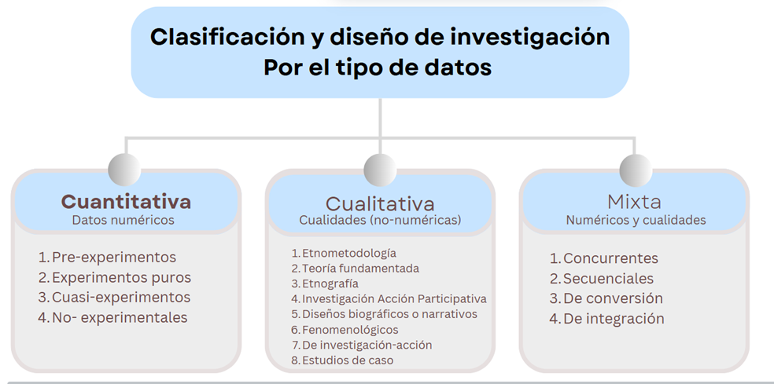
Fuente: elaboración propia

Para la selección del alcance o profundidad de la investigación se presenta la figura 2. Nótese que requieren numeración secuenciada, título y fuente; redactadas en interlineado sencillo y descritas en la redacción del texto del párrafo previo o posterior.

Figura 2. Alcance o profundidad de investigación
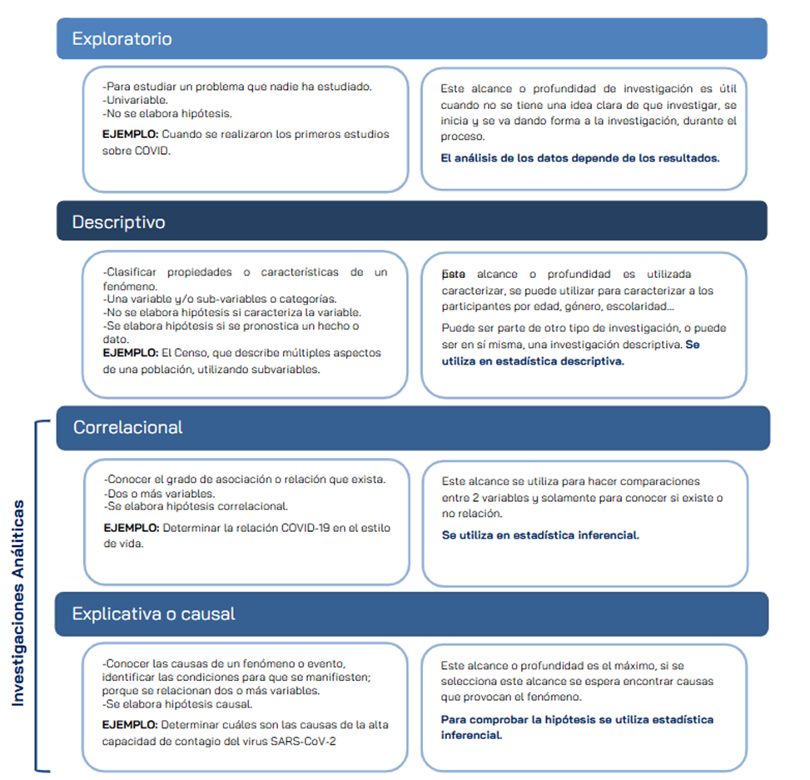
Fuente: Estrada (2023).
Para clasificar la investigación de acuerdo a la fuente y plan de recolección de datos se presenta la tabla 3 como apoyo.
Tabla 3. Clasificación de la investigación según la fuente y plan de recolección de datos
Fuente de recolección | Documental | Artículos, libros, tesis, conferencias, video, web, otros
Fuente de recolección | Observacional  (no experimental) | Sin manipular variables, recolección de datos en condiciones naturales.
Fuente de recolección | Experimental | Manipulando variable(s), aplicando tratamiento para conocer su impacto.
Plan de recolección (número y tiempo de recolección) | Retrospectivo | Atrás: Recuperación de datos previamente recolectados, por ejemplos, historial médico o calificaciones.
Plan de recolección (número y tiempo de recolección) | Transversal | Presente: recolección de datos para el estudio en una sola vez, un solo tiempo.
Plan de recolección (número y tiempo de recolección) | Prospectivo | Adelante, datos recolectados a través del tiempo. (Puede ser solo una vez o más)
Plan de recolección (número y tiempo de recolección) | Longitudinal | Más de 1 recolección y recolectados a través del tiempo.
Fuente: elaboración propia.
Población de estudio (Alineación a la izquierda, negrita, sin sangría)
En este espacio describa las características de los participantes y/o sujetos de estudio; distinguiendo claramente la población y muestra, así como el proceso utilizado para seleccionar muestra.
Instrumentos de investigación (Alineación a la izquierda, negrita, sin sangría)
Variables de investigación (Alineación a la izquierda, negrita cursiva, sin sangría)
Presentar el nombre y definición de cada una de las variables de estudio.
Operacionalización de variables (Alineación a la izquierda, negrita cursiva, sin sangría)
Se presenta a la o las variables de estudio, con su correspondiente subvariables o categorías, indicadores e instrumento de recolección de datos, se presenta la tabla 1 como ejemplo.
Tabla 4. Operacionalización de variables (interlineado sencillo en título y tablas).
Variables | subvariables o categorías | Indicadores | Instrumento de recolección
Fuente: elaboración propia.
Validación de instrumentos (Alineación a la izquierda, negrita cursiva, sin sangría)
Describir el o los instrumentos de recolección de datos y su correspondiente proceso de validación.
Recolección y análisis de datos (Alineación a la izquierda, negrita, sin sangría)
Explicar el procedimiento de recolección y análisis de la información (etapas para recolectar y análisis de datos, manejo ético).

Resultados y Discusiones
(sin sangría, centrada, negrita)
Resultados (Alineación a la izquierda, negrita, sin sangría)
Se describen los resultados encontrados, en el orden de cada uno de los objetivos o preguntas de investigación. Acompañar al menos una figura en donde se presenten gráficos de los resultados y una descripción breve de la interpretación. Redactados en presente, de manera impersonal, sin opiniones propias, con párrafos conectados e interconectados entre sí. Cada uno, integrado por una oración temática con la idea central y de 3 a 5 oraciones secundarias que la describan, fortalezcan y sostengan con sus correspondientes citas bibliográficas actualizadas (no mayor a 5 años) que se correspondan con las referencias bibliográficas, en formato APA 7° edición. La extensión de los párrafos solicitada es 5 a 8 renglones, justificados, con sangría al inicio, letra Arial 11, interlineado debe ser 1.5.
Discusiones (Alineación a la izquierda, negrita, sin sangría)
Se presenta la comparación de los resultados de la investigación con la información de la bibliografía consultada. La redacción se presenta en tiempo presente, en lenguaje científico, a través de párrafos concisos, redactados de manera impersonal, sin opiniones propias, conectados e interconectados entre sí. La extensión de los párrafos solicitada es 5 a 8 renglones, justificados, con sangría al inicio, letra Arial 11, interlineado debe ser 1.5.
Conclusiones
(sin sangría, centrada, negrita)

La redacción de las conclusiones se realiza en tiempo presente, iniciando con una síntesis breve de la investigación, señalando el problema estudiado, objetivo y principales resultados, fortaleciendo la redacción con una representación gráfica, tal como se muestra en la figura 1.
Figura 1. Síntesis de la investigación

Refiera brevemente el Problema investigado

Problema

Describa una síntesis del objetivo

Objetivo

Argumente brevemente los principales resultados

Resultados
Fuente: elaboración propia.
Posteriormente, se argumentan los principales hallazgos, las limitaciones y las recomendaciones para futuros estudios; cerrando con conclusiones generales.

Declaración de uso de IA

Nombre de la/s herramienta/s de IA utilizadas.
Indicar el nombre. la versión y la fecha de consulta, redactado de acuerdo a la norma APA 7ma edición.

Descripción de uso de herramientas de IA
Describir el propósito del uso de la o las herramientas de IA en las 4 secciones de primer nivel: introducción, método, resultados y discusiones y en conclusiones, si no se utilizó refiéralo.

Ejemplo:
En la introducción se utilizó IA para la revisión bibliográfica y como asistente de redacción. En el método se utilizó para la recolección y análisis de datos. En resultados y conclusiones no se utilizó. En conclusiones se utilizó como asistente de redacción.

Referencias (Alineación a la izquierda, negrita, sin sangría)

Se presenta bibliografía actualizada y de fuentes confiables. Al menos el 80% corresponde a los últimos cinco años, de publicaciones periódicas o no periódicas indizadas; tales como revistas, periódicos, libros, tesis, conferencias y presentaciones, sitios web de instituciones oficiales y patentes. Cada referencia está en correspondencia con su cita del texto. La redacción contiene cuatro elementos: autor, fecha, título y fuente; acorde al formato APA 7ma edición, en interlineado sencillo y sangría francesa. En la figura 3 se muestra una síntesis de sus elementos. Es recomendable revisar las citas y referencias, es de gran apoyo la aplicación gratuita: https://linnk.ai/es/tools/apa-checker/.

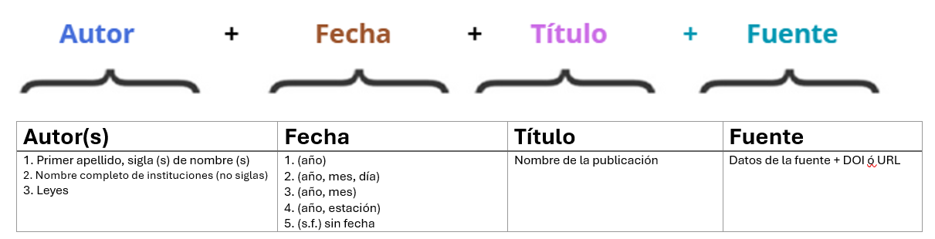
Figura 3. Elementos de referencias bibliográficas.

Autor(s) | Fecha | Título | Fuente
1.Primer apellido, sigla(s) de nombre(s)  2. Nombre completo de institución (no siglas)  Nota: Se colocan los dos apellidos del autor en referencias cuando estos se presentan unidos por un guion en el documento consultado. | 1.(año)  2. (año, mes, día)  3. (año, mes)  4. (año, estación)  5. (s.f.) sin fecha | Nombre de la publicación | Datos de la fuente + DOI o URL
Fuente: elaboración propia
Estructuras y ejemplos de redacción de referencias
Artículo
Primer apellido, sigla(s) de nombre(s). (año). Título del artículo. Título de publicación en cursiva, volumen (número), paginas. DOI.

Muñoz, Y., Castillo, I., & Rivera, M. I. (2025). Método de Investigación Cualitativo. Ingenio y Conciencia Boletín Científico de la Escuela Superior Ciudad Sahagún, 12(23), 125–127. https://doi.org/10.29057/escs.v12i23.13781
Nota: Se colocan los dos apellidos del autor en referencias cuando estos se presentan unidos por un guion en el documento consultado.
Islas-Vargas, L. (2025). Métodos de investigación. Logos Boletín Científico de la Escuela Preparatoria No. 2, 12(23), 23–25. https://doi.org/10.29057/prepa2.v12i23.14039
Libro
Libro impreso
Primer apellido, sigla(s) de nombre(s). (año). Título del libro en cursivas (número de edición). Editorial.
Hernández, R., Fernández, C. & Baptista, M. (2014). Metodología de la Investigación (quinta edición). McGRAW-Hill / Interamericana Editores, S.A. de C.V.

Libro en línea
Apellido, N. y Apellido, N. (año). Título del libro en cursivas (número de edición). Editorial. DOI o URL.

Hernández, R., Fernández, C. & Baptista, M. (2014). Metodología de la Investigación (sexta edición). McGRAW-Hill / Interamericana Editores, S.A. de C.V. https://apiperiodico.jalisco.gob.mx/api/sites/periodicooficial.jalisco.gob.mx/files/metodologia_de_la_investigacion_-_roberto_hernandez_sampieri.pdf

Libro con editor
Primer apellido, sigla(s) de nombre(s) (Ed.). (año). Título del libro en cursivas. Editorial.
Rodríguez L.A. & Arredondo H. C. (Ed.). (2007). Teoría y aplicación del control biológico. Sociedad mexicana de control Biológico A.C.

Capítulo de libro
Primer apellido, sigla(s) de nombre(s). (año). Título del capítulo de libro. En sigla(s) de nombre(s). Primer apellido + abreviatura de editor (Ed) o editores (Eds). Título del libro en cursiva (pp. x-x) Editorial+ DOI o URL.

Bird, M. (2016). Economic aspects of entrepreneurship: The case of Peru. En C. C. Williams & A. Gurtoo (Eds.), Handbook of entrepreneurship in developing economies (pp. 113–130). Routledge.

Tesis
Primer apellido, sigla(s) de nombre(s). (año) Titulo de la tesis [Tesis de tipo de grado, Nombre de institución que otorga el grado]. Base de datos o repositorio en el que se encuentra. DOI o enlace donde se puede consultar.

Barreto, A. G. (2015). Fundarvid: una contextualización de sus neologismos en la lengua de señas colombiana [tesis de maestría, Universidad Nacional de Colombia]. Repositorio Institucional UN. http://bit.ly/2JHcwSV

Software
Primer apellido, sigla(s) de nombre(s). (año) Título de la obra (versión) [tipo de software]. Fabricante. Enlace de consulta o descarga.
Borenstein, M., Hedges, L., Higgins, J. & Rothstein, H. (2014). Comprehensive meta-analysis. (versión 3.3.070) [software]. Biostat. http://bit.ly/337mCnL

Página web cuyo autor es una organización o una institución
Nombre de la organización o institución. (año, día y mes) Título del contenido. Enlace del sitio web.
Organización de las Naciones Unidas para la Alimentación y la Agricultura. (2020, 16 de junio). Proteger el derecho a la infancia. https://bit.ly/2NYBK0R

Ley
Congreso de país que corresponda. (año, día y mes) número de ley. Asunto. Diario oficial donde fue publicado. Enlace.
Nota: se cita mencionando la ley y el año. Ejemplo: (Ley General de educación, 2019), Ley General de educación (2019).
Congreso de la República de Colombia. (1993, 23 de diciembre). Ley 100. Por la cual se crea el Sistema de Seguridad Social Integral y se dictan otras disposiciones. Diario Oficial 41148. https://bit.ly/2OaQpWH

Congresos, conferencias y ponencias
Primer apellido, sigla(s) de nombre(s). (año, día/s, Mes). Título de la contribución [tipo de contribución]. Título de la Conferencia, Ponencia o Congreso, ubicación. Enlace.
Deldén, M. (2019, 30 de octubre). Literacidad audiovisual: un concepto para comprender la historia a través del cine [sesión de conferencia]. Ciclo de Conferencias de las Artes, Bogotá, Colombia. https://bit.ly/32aAWu5
El comité editorial se reserva el derecho de realizar la corrección de estilo y los cambios editoriales que considere necesarios para mejorar la publicación.

Apéndices
En este espacio se pueden agregar los instrumentos de investigación, archivos de datos numéricos, códigos de programas u otros materiales que se utilizaron o generaron en la investigación.

